FICHE D’INSCRIPTION
Inscription obligatoire à envoyer à : clotilde.cariven@inserm.fr
Date limite d’inscription : 13 novembre 2018

IDENTITE DE L’AGENT :

NOM : PRENOM :

TELEPHONE : E-MAIL :

PUBLIC
Titulaire
Chercheur
Enseignant-chercheur
Ingénieur/Technicien

Non Titulaire
Doctorant
Post-Doctorant
CDD

TUTELLE D’APPARTENANCE
INSERM CNRS
UNIVERSITE AUTRE (préciser)

PRIVE

Nom de l’entreprise :

Adresse :

Ville :

Pays :

Organisme vous ayant transmis l’annonce de cette journée (à préciser)

Règlement par bon de commande
à joindre au bulletin d’inscription
Lieu de travail (Unité ou Laboratoire d’exercice)
Plateforme / Plateau technique
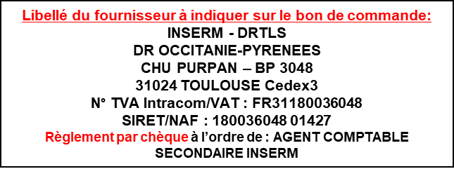

Pour les agents INSERM : N° MATRICULE
Pour les agents CNRS : N° d’agent
Pour les agents autres tutelles

